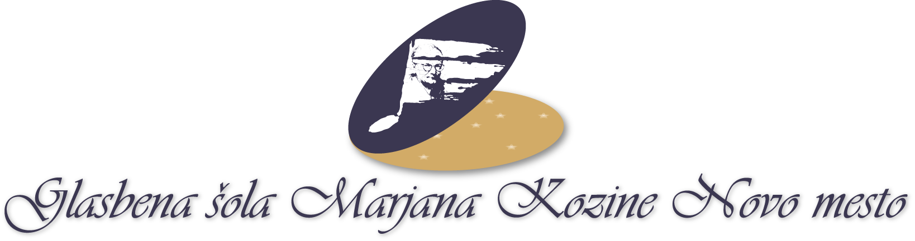

INFORMACIJE O OBDELAVI OSEBNIH PODATKOV ZA POSAMEZNIKE

Kontaktni podatki upravljalca:
Naziv: Glasbena šola Marjana Kozine Novo mesto
Sedež: Jenkova ulica 1, 8000 Novo mesto
Zakoniti zastopnik: Matija Slak, ravnatelj
Telefon: 07/33 23 143
e-mail: gst-mkozina@siol.net

Pooblaščena oseba za varstvo osebnih podatkov:
Center za pravno pomoč, d.o.o.
Katja Tretjak, univ. dipl. prav.
Kidričeva ulica 24 a, 3000 Celje
Telefon: 059 340 910, 059 340 912
e-mail: info@czpp.si

Starši, zaposleni, člani organov zavoda in morebitni drugi posamezniki, na katere se nanašajo osebni podatki, ki jih obdeluje šola, imajo možnost glede vseh vprašanj, vezanih na obdelavo njihovih osebnih podatkov, samostojno stopiti v stik s pooblaščeno osebo za varstvo osebnih podatkov preko zgoraj objavljenih kontaktnih podatkov. Na pooblaščeno osebo za varstvo osebnih podatkov se lahko navedene osebe obračate tudi z namenom uresničevanja vaših pravic na podlagi predpisov, ki urejajo področje varstva osebnih podatkov (pravica dostopa, pravica do popravka, pravica do izbrisa, pravica do omejitve obdelave, pravica do prenosljivosti podatkov, pravica do ugovora).

1. Namen obdelave osebnih podatkov in pravni temelji za obdelavo osebnih podatkov

Glasbena šola Marjana Kozine Novo mesto obdeluje osebne podatke učencev, staršev, zaposlenih, članov organov šole in morebitnih ostalih oseb, kadar je to potrebno, oziroma kadar ima šola za to pridobljeno ustrezno soglasje.

Osebne podatke učencev in njihovih staršev obdelujemo z namenom izvajanja vzgojno-izobraževalne dejavnosti in z namenom spremljanja razvoja učencev, ki predstavlja podlago za ustrezno postopanje zaposlenih v zavodu, ter za svetovanje in obveščanje staršev učencev.

Osebne podatke zaposlenih obdelujemo za namene izvajanja postopkov zaposlovanja ter za zagotavljanje nemotenega poteka dela in s tem povezanih postopkov.

Osebne podatke članov organov šole (svet staršev, svet zavoda) obdelujemo z namenom zagotavljanja administrativne podpore organom zavoda.

Osebne podatke pridobivamo in obdelujemo bodisi na podlagi predpisov, v nasprotnem primeru pa po predhodno izraženi volji (soglasju) staršev, zaposlenih ali članov organov šole. V določenih primerih osebne podatke obdelujemo tudi z namenom izpolnjevanja specifičnih pogodbenih obveznosti šole, z namenom izvajanja vzgojno-izobraževalne dejavnosti.

Zakonski pravni temelji glasbene šole za obdelavo osebnih podatkov:

- Uredba (EU) 2016/679 Evropskega Parlamenta in Sveta z dne 27. 4. 2016 o varstvu posameznikov pri obdelavi osebnih podatkov in o prostem pretoku takih podatkov ter o razveljavitvi Direktive 95/46/ES
- Zakon o varstvu osebnih podatkov (Ur. l. RS, št. 163/22, v nadaljevanju: ZVOP-2)
- Zakon o organizaciji in financiranju vzgoje in izobraževanja (Ur. l. RS, št. 16/07 - uradno prečiščeno besedilo s spremembami in dopolnitvami, v nadaljevanju: ZOFVI)
- Zakon o delovnih razmerjih (Ur. l. RS, št. 21/13 s spremembami in dopolnitvami, v nadaljevanju: ZDR-1)
- Zakon o glasbenih šolah (Ur. l. št. 81/06 – uradno prečiščeno besedilo, v nadaljevanju: ZGla)
- Pravilnik o zbiranju in varstvu osebnih podatkov v glasbenih šolah (Ur. l. RS, št. 117/04)
- ter drugi predpisi EU, mednarodne pogodbe ali nacionalni predpisi, ki šoli nalagajo obdelavo ali posredovanje osebnih podatkov državnim organom ali drugim upravljalcem z namenom izpolnjevanja lastnih ali njihovih zakonskih obveznosti in pristojnosti.

Posameznik lahko podana soglasja kadarkoli v celoti ali delno prekliče. Preklic je lahko trajen ali začasen. Preklic posameznik izvede s poslano pisno zahtevo na naslov šole, ali po elektronski pošti na: gst-mkozina@siol.net. Preklic posameznika nima vpliva na zakonitost obdelave osebnih podatkov, ki jo je šola izvajala pred prejetim preklicem.

V kolikor posameznik meni, da šola obdelavo osebnih podatkov izvaja v nasprotju z veljavnimi predpisi na področju varstva osebnih podatkov, ima pravico vložiti pritožbo pri Informacijskem pooblaščencu Republike Slovenije.

2. Obdobje hrambe osebnih podatkov

Šola osebne podatke obdeluje v mejah in na način, kot to določajo predpisi na področju varstva osebnih podatkov. Osebne podatke tako obdelujemo in hranimo zgolj v obsegu, ki je potreben za uresničevanje namena obdelave, ter v najkrajšem možnem časovnem obdobju, dokler je hramba potrebna za doseganje zasledovanega cilja.

Kadar je rok hrambe predpisan z zakonom ali podzakonskim aktom, bo šola osebne podatke hranila zgolj do poteka predpisanega roka hrambe. V ostalih primerih bo šola osebne podatke hranila znotraj okvira zastaralnih rokov za morebitne obveznosti, ki bi lahko izhajale iz obdelave osebnih podatkov ali iz izvedenih pogodbenih obveznosti šole.

Roki hrambe posameznih kategorij osebnih podatkov so natančneje določeni v Evidenci obdelave osebnih podatkov, ki je priloga internega akta zavoda, ki ureja področje varstva osebnih podatkov.

Novo mesto, 20. januar 2023 Glasbena šola Marjana Kozine Novo mesto
Zakoniti zastopnik:
Matija Slak, ravnatelj

